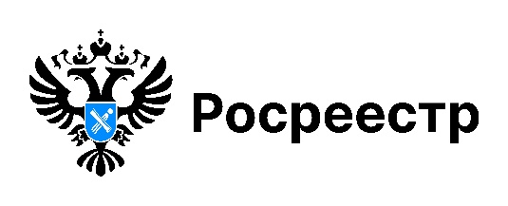

НСПД

Почти 5 тысяч земельных участков в Новосибирской области
обследовано в сентябре
С помощью беспилотного летательного аппарата Управлением Росреестра по Новосибирской области в сентябре обследовано 4993 земельных участков, полеты совершены над территорией рабочего поселка Чистоозерное Новосибирской области общей площадью 1117 гектаров.
Полученные данные будут применяться для определения фактического использования земельных участков, координат характерных точек их границ в целях проверки корректности сведений о границах в Едином государственном реестре недвижимости, а также для проведения профилактических мероприятий среди землепользователей.
Новосибирский Росреестр продолжает реализацию проекта по использованию беспилотных летательных аппаратов и уже в октябре 2025 года планируется проведение еще нескольких полетов над территорией с. Буготак Тогучинского района Новосибирской области.

материал подготовлен Управлением Росреестра
по Новосибирской области

Об Управлении Росреестра по Новосибирской области
Управление Федеральной службы государственной регистрации, кадастра и картографии по Новосибирской области (Управление Росреестра по Новосибирской области) является территориальным органом федерального органа исполнительной власти, осуществляющим функции по государственной регистрации прав на недвижимое имущество и сделок с ним, государственному кадастровому учету недвижимого имущества, по оказанию государственных услуг в сфере осуществления государственной регистрации прав на недвижимое имущество и государственного кадастрового учета недвижимого имущества, землеустройства, государственного мониторинга земель, лицензирования геодезической и картографической деятельности, а также функции в сфере геодезии и картографии, наименований географических объектов, по федеральному государственному контролю (надзору) в области геодезии и картографии, федеральному государственному земельному контролю (надзору), государственной кадастровой оценке объектов недвижимости, федеральному государственному контролю (надзору) за деятельностью саморегулируемых организаций. Руководителем Управления Росреестра по Новосибирской области является Светлана Евгеньевна Рягузова.

Контакты для СМИ:
Управление Росреестра по Новосибирской области
630091, г. Новосибирск, ул. Державина, д. 28
Электронная почта:
oko@r54.rosreestr.ru
Сайт: Росреестр
Соцсети: ВКонтакте, Одноклассники, Яндекс.Дзен, Телеграм

